1. 在本部管理模块下，设置设计项目资料目录

维护设计项目上报资料目录，包括考核项和非考核项。

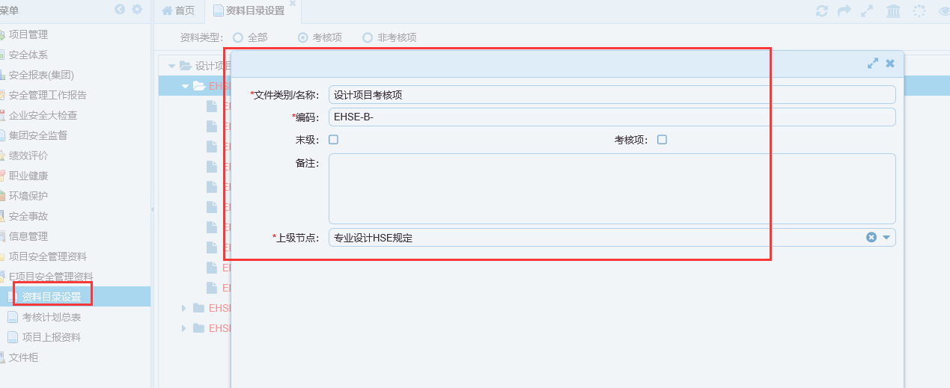

1. 在项目现场模块下，由项目申请考核项及考核时间

在页面安全管理资料考核页面，点击增加按钮。选择考核项、填写考核时间后点击确认按钮。

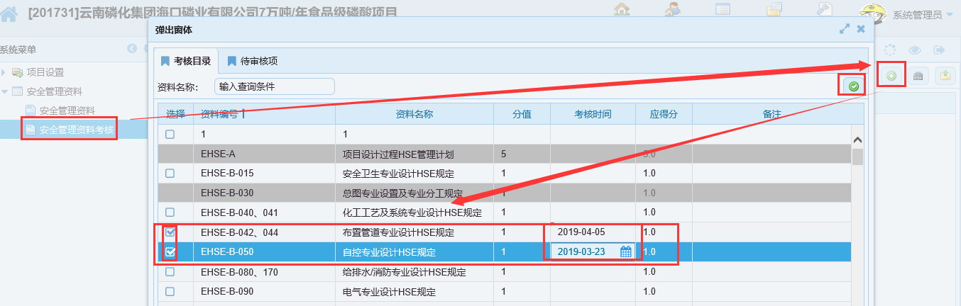

灰色：已选择项。

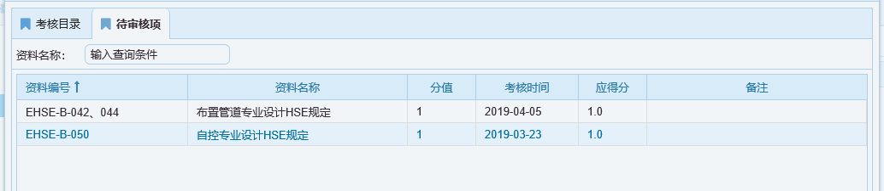

选择后在待审核标签页能看到已提交但未审核的考核项。审核完成后自动加到考核列表。

1. 在本部管理模块下，由本部管理人员在计划总表页面审核考核项

在设计项目考核计划总表页面，红色标识的项目是存在待审核考核计划项。点击项目后在列表右上角审核按钮，弹出审核页面。

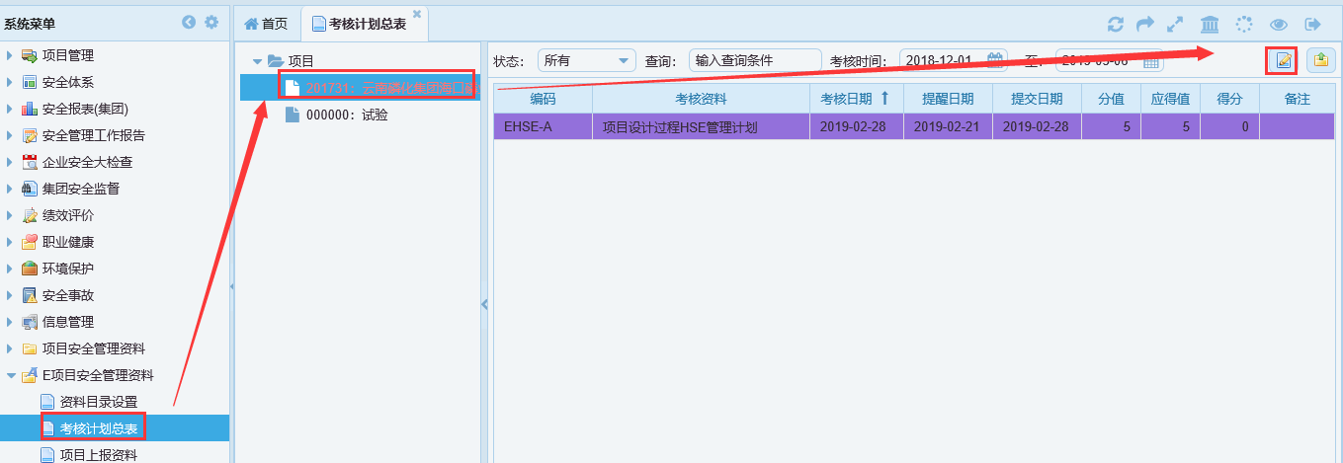

在审核页面，选择要审核项，维护考核时间，点确认完成审核。如不需要考核的项右键删除。

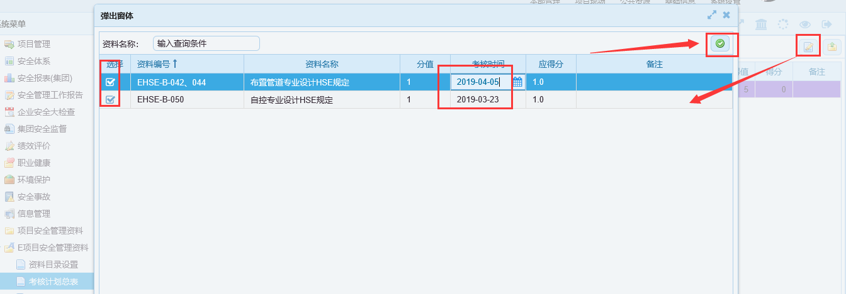

1. 在项目现场模块下，由项目人员上报考核项考核资料。

系统自动按照审核日期及提交日期计算得分。

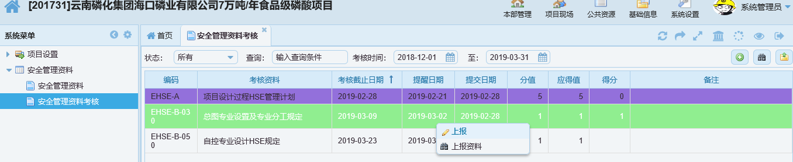

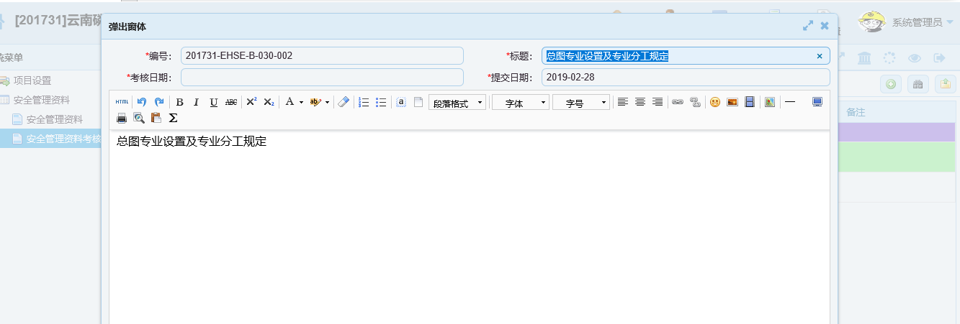

1. 在本部管理及项目现场模块下均可看到上报资料及分值。

（1）本部管理

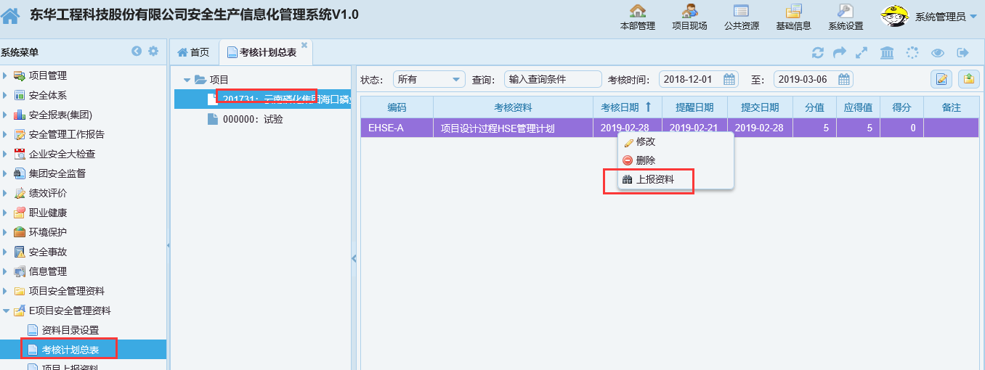

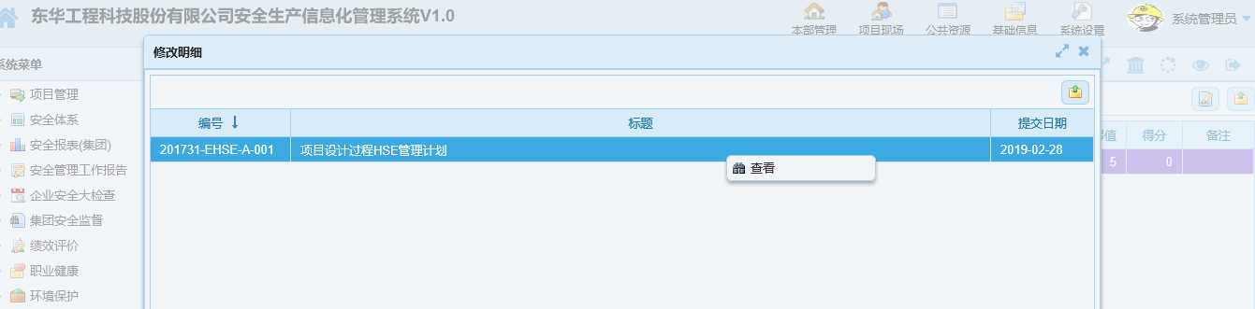

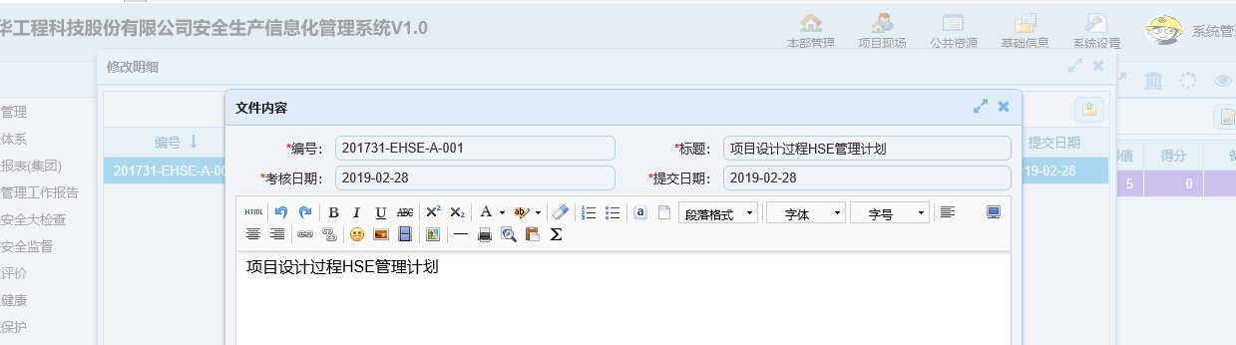

（2）项目现场

